**Анализ проведения недели функциональной грамотности в МАОУ-Лопушская СОШ им. Н.М. Грибачева**

**В соответствие с письмом Отдела образования администрации Выгоничского района на основании приказа Департамента образования и науки Брянской области от 10.09.2024г. № 1148 «Об утверждении регионального плана мероприятий по формированию и оценке функциональной грамотности обучающихся общеобразовательных организаций Брянской области на 2024-2025 учебный год» в МАОУ- Лопушская СОШ им Н.М. Грибачева с 31 марта по 4 апреля 2025 года была проведена методическая неделя по функциональной грамотности.**

**Итоги недели**

**1. 3 апреля 2025. Мастер-класс «Приемы критического мышления: фишбоун и кластер на уроках геометрии»**

**При проведении мастер-класса на тему «Приемы критического мышления: фишбоун и кластер на уроках геометрии» Шевцова Г.В. раскрыла значение понятия кластер, как способ графической организации текстовой информации в виде грозди винограда или модели солнечной системы и фишбоун –метод структурного анализа причинно-следственных связей в графическом представлении в форме скелета рыбы.**

**Эти приемы можно использовать для решения задач, подготовки к контрольной и экзаменам. Это компактные способы отображения информации, которую визуально легко запомнить и применить. А в процессе работы по заполнению схемы у учеников формируется умение отсеивать ненужную информацию, систематизировать необходимую, критически осмысливать используемую информацию.**

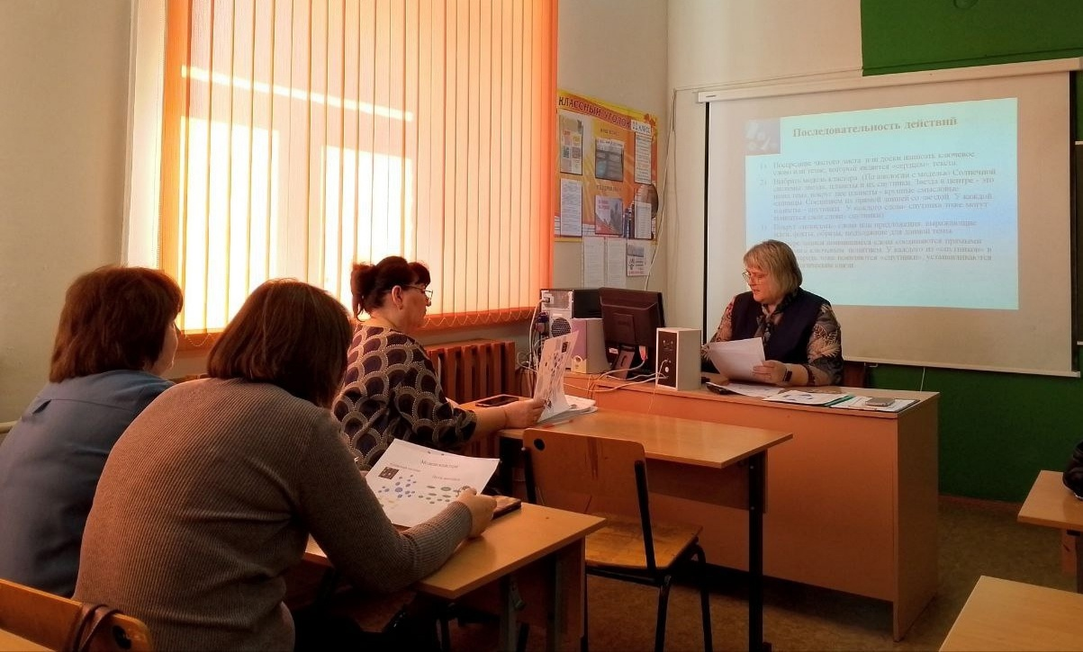

**2. 3 апреля. Всероссийский тематический урок "Финансовая безопасность"**

**В Лопушской школе среди 8-11 классов прошел урок "Финансовая безопасность", посвященный актуальным вопросам защиты от мошеннических схем. Особое внимание было уделено профилактике вовлечения школьников в незаконную деятельность.**

* **Ребята узнали на уроке объяснение роли дропперов в финансовых махинациях и почему они становятся частью преступных схем.**
* **Рассмотрели распространенные ситуации, когда подростков обманом вовлекают в дропперство, часто через обещания легкого заработка или использование персональных данных.**
* **Ознакомились с правилами безопасности, конкретными рекомендациями и алгоритмами действий, помогающими избежать мошенников и стать невольным соучастником преступлений.**

**Уроки "Финансовой безопасности" помогают учащимся повысить уровень финансовой грамотности и развить навыки критического мышления для противостояния современным угрозам.**

(Ссылка на размещение материала <https://vk.com/wall-186644606_4301>)

**3. 4 апреля 2025 года. Экономическая игра «Экономические потери и достижения СССР в годы Великой Отечественной войны» в рамках Дня единых действий в память о геноциде советского народа нацистами и их пособниками в годы Великой Отечественной войны.**

В рамках Дня единых действий в память о геноциде советского народа нацистами и их пособниками в годы Великой Отечественной войны в 10-11 классах Лопушской школы состоялась экономическая игра «Экономические потери и достижения СССР в годы Великой Отечественной войны».  
Ребята провели исследование и подсчитали убытки, нанесенные стране во время Великой Отечественной войны. А также провели сравнительный анализ ущерба, который могут нанести такие события экономике в современное время.

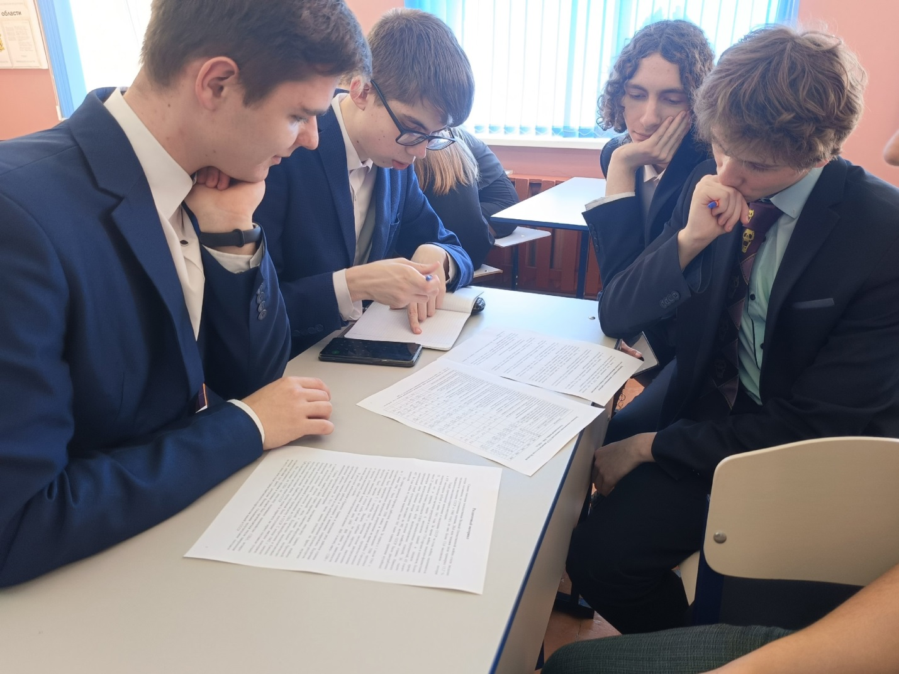

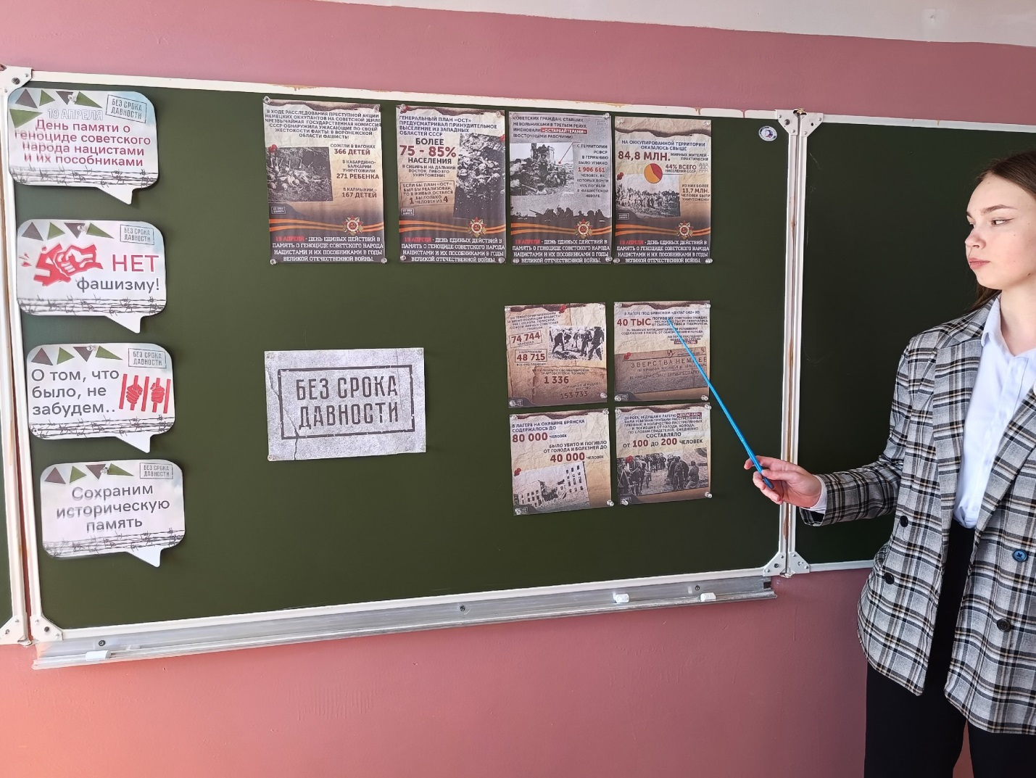

**4. 4 апреля 2025 года. Дидактическая игра по химии «Железный след»**

Учителем химии Лукутиной Н.А. была проведена дидактическая игра-детектив для 9 класса «Железный след».

Ребята, выступившие в роли экспертов, распознавали следы соединений двух- и трёхвалентного железа на "уликах", научились получать бутафорскую "кровь" и отличать её от настоящей. Выводы "следственной группы" были представлены одноклассникам, которые определили, что в учебной ситуации, заданной учителем, "некто неизвестный" пролил на демонстрационный стол в классе соль именно трёхвалентного железа и на лабораторном халате были следы не настоящей, а бутафорской крови.

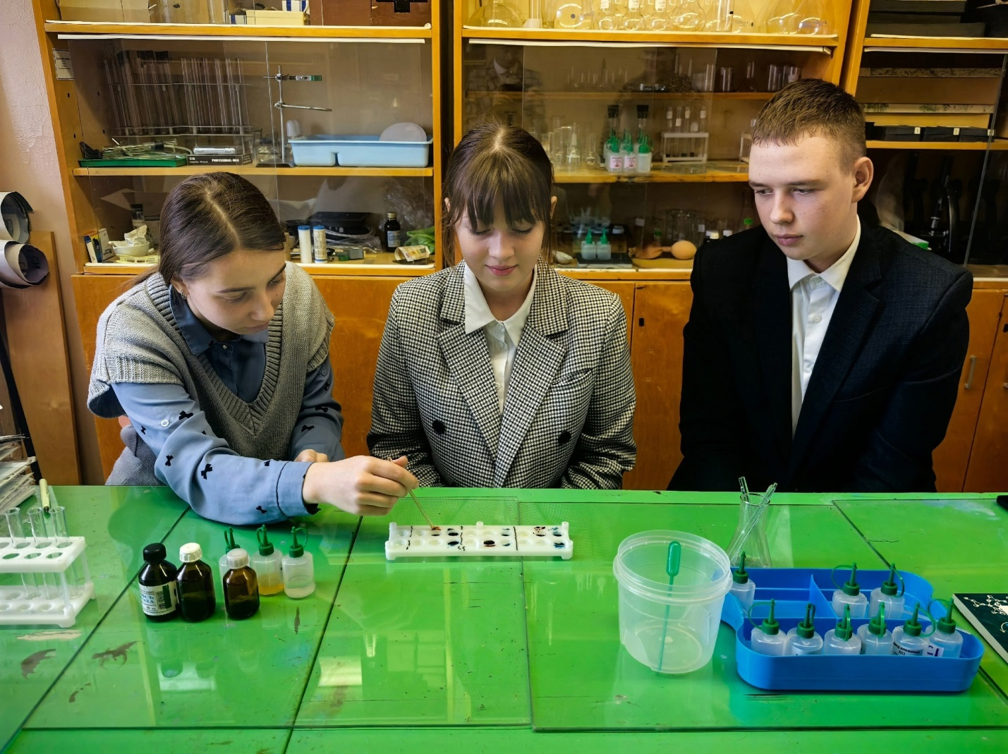

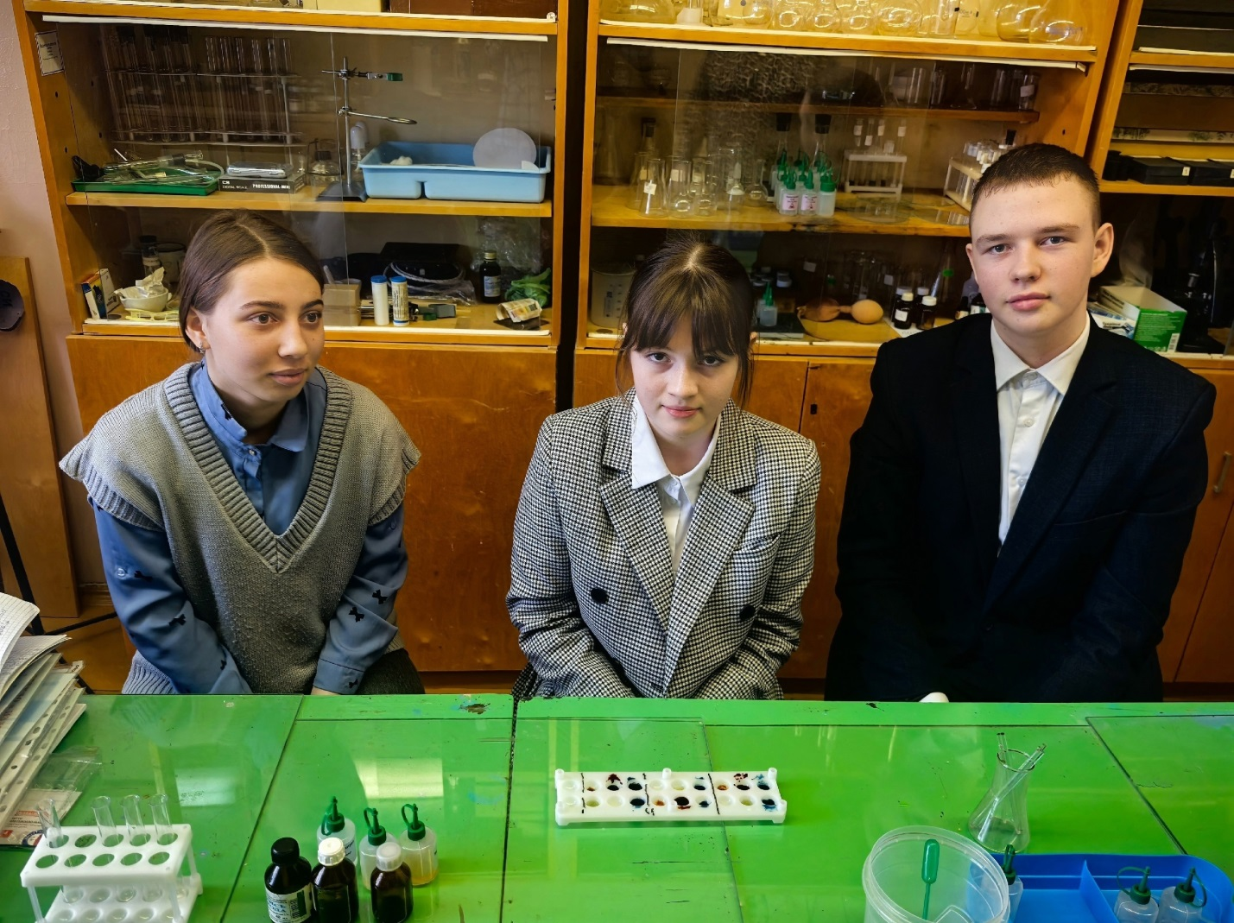

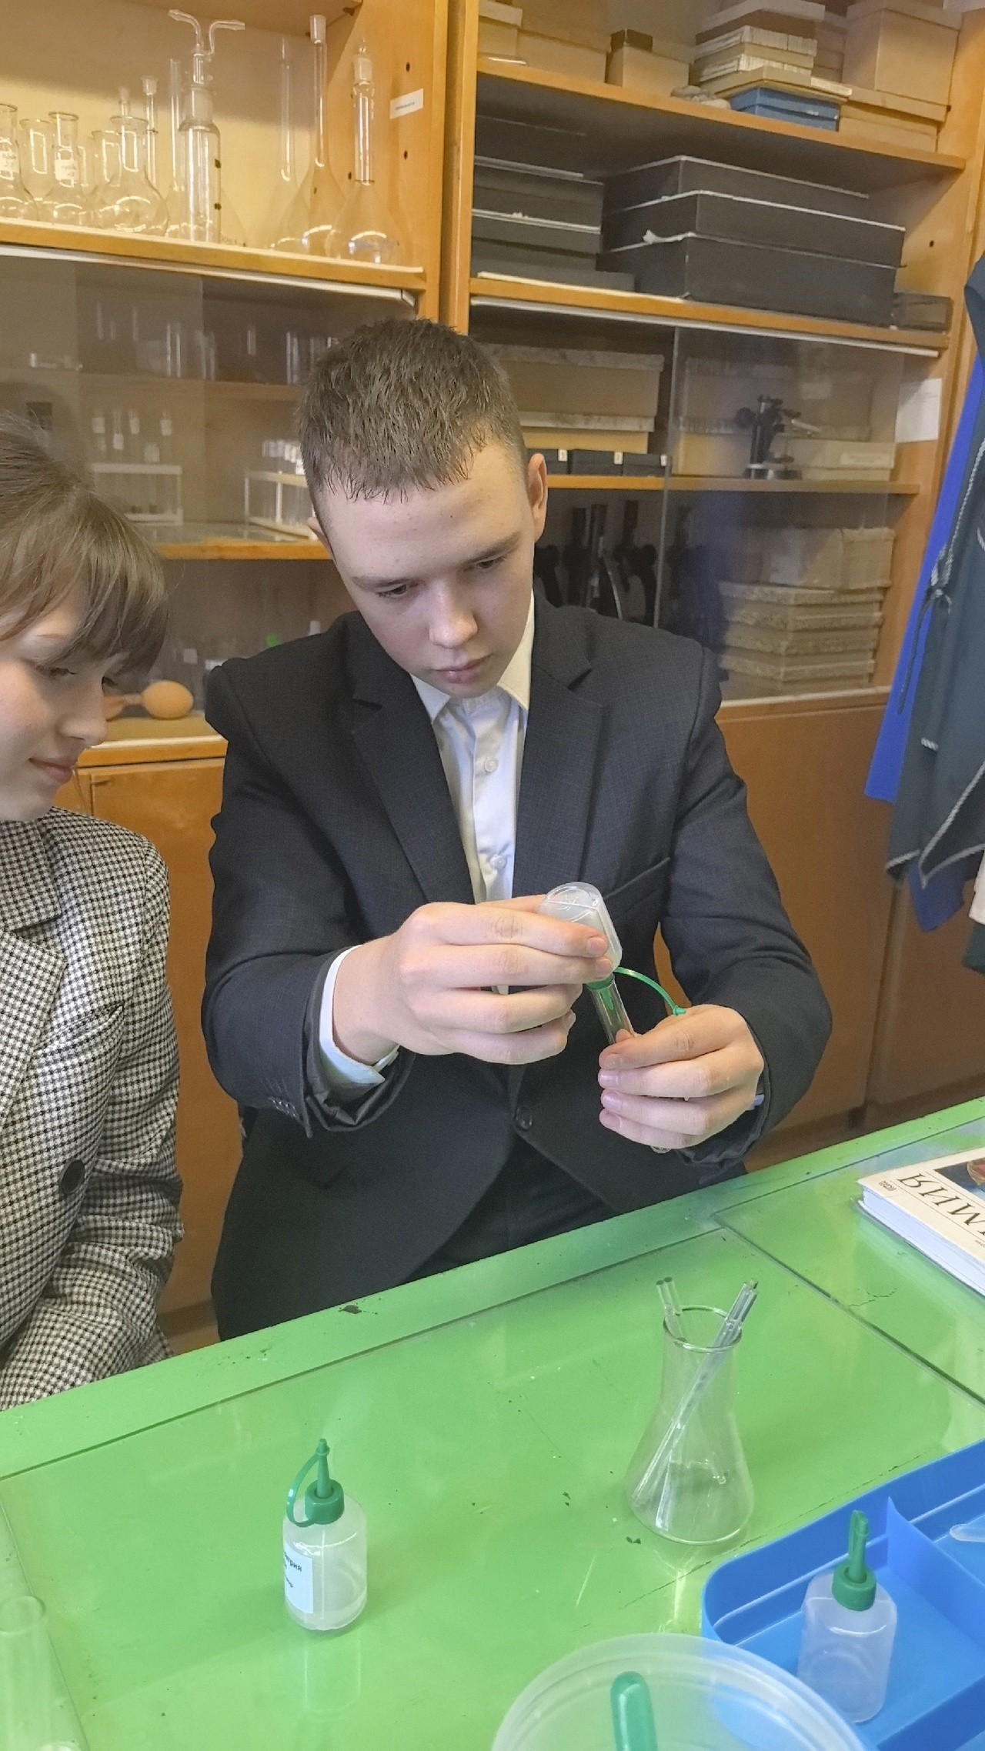

**5. Диагностика функциональной грамотности 5-9 классов с использованием функционала портала РЭШ** [**https://fg.resh.edu.ru/**](https://fg.resh.edu.ru/)

**Ключевым  моментом недели стало проведение диагностических работ в рамках комплекса мероприятий по функциональной грамотности. Диагностика проводится на платформе РЭШ с использованием электронного банка заданий** по 6 видам функциональной грамотности (математическая, читательская, естественнонаучная, финансовая грамотности, креативное мышление и глобальные компетенции). Диагностические работа проводится с целью продолжения организации работы школ по внедрению в учебный процесс через урочную и внеурочную деятельности банков заданий по оценке функциональной грамотности.

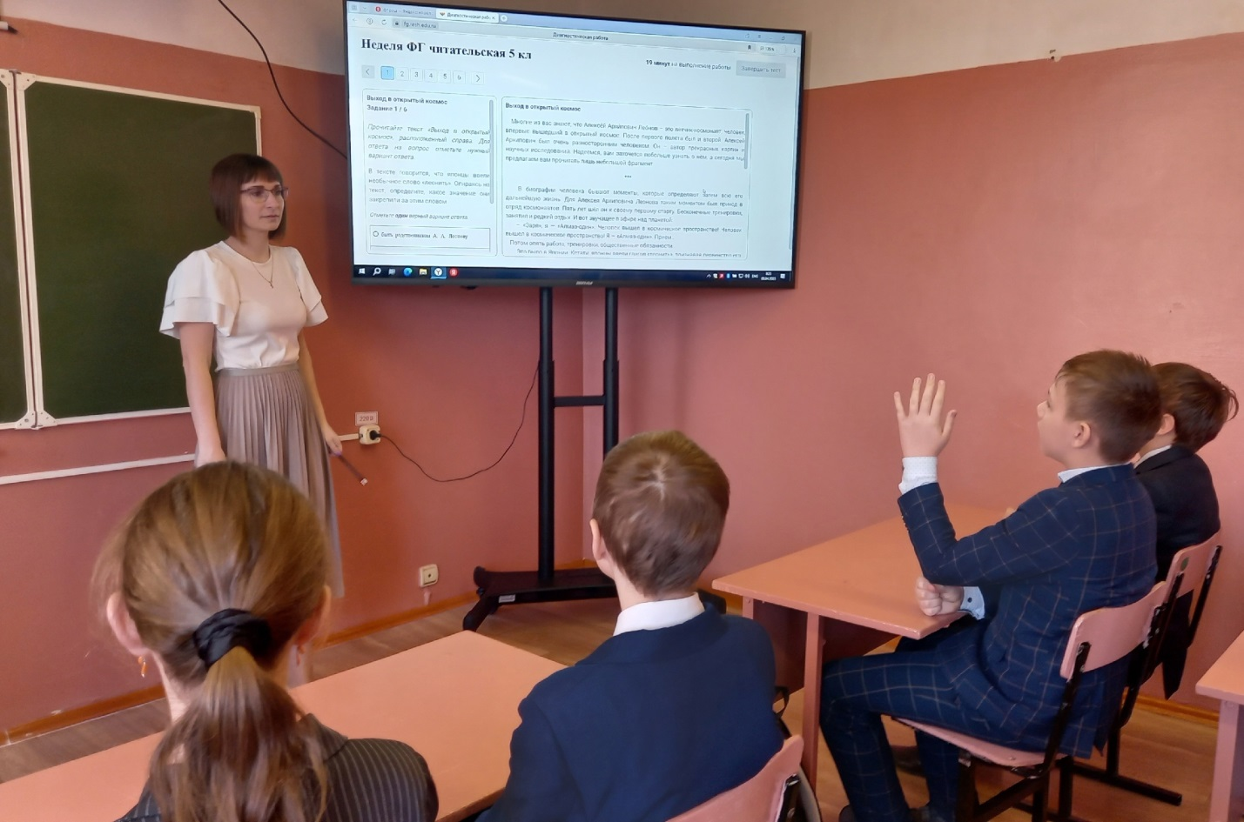

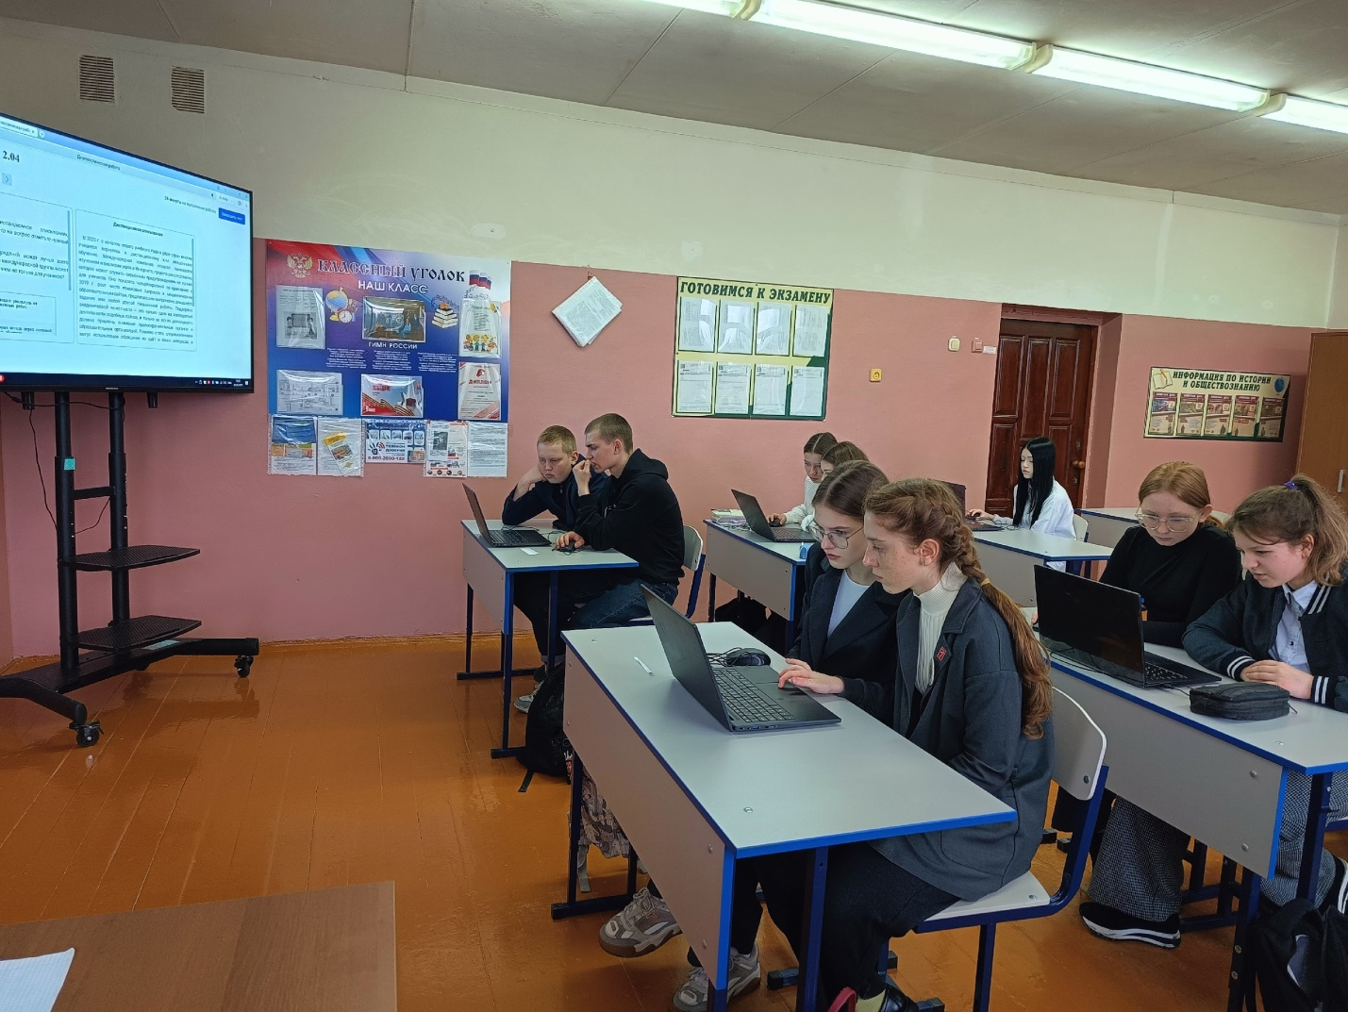

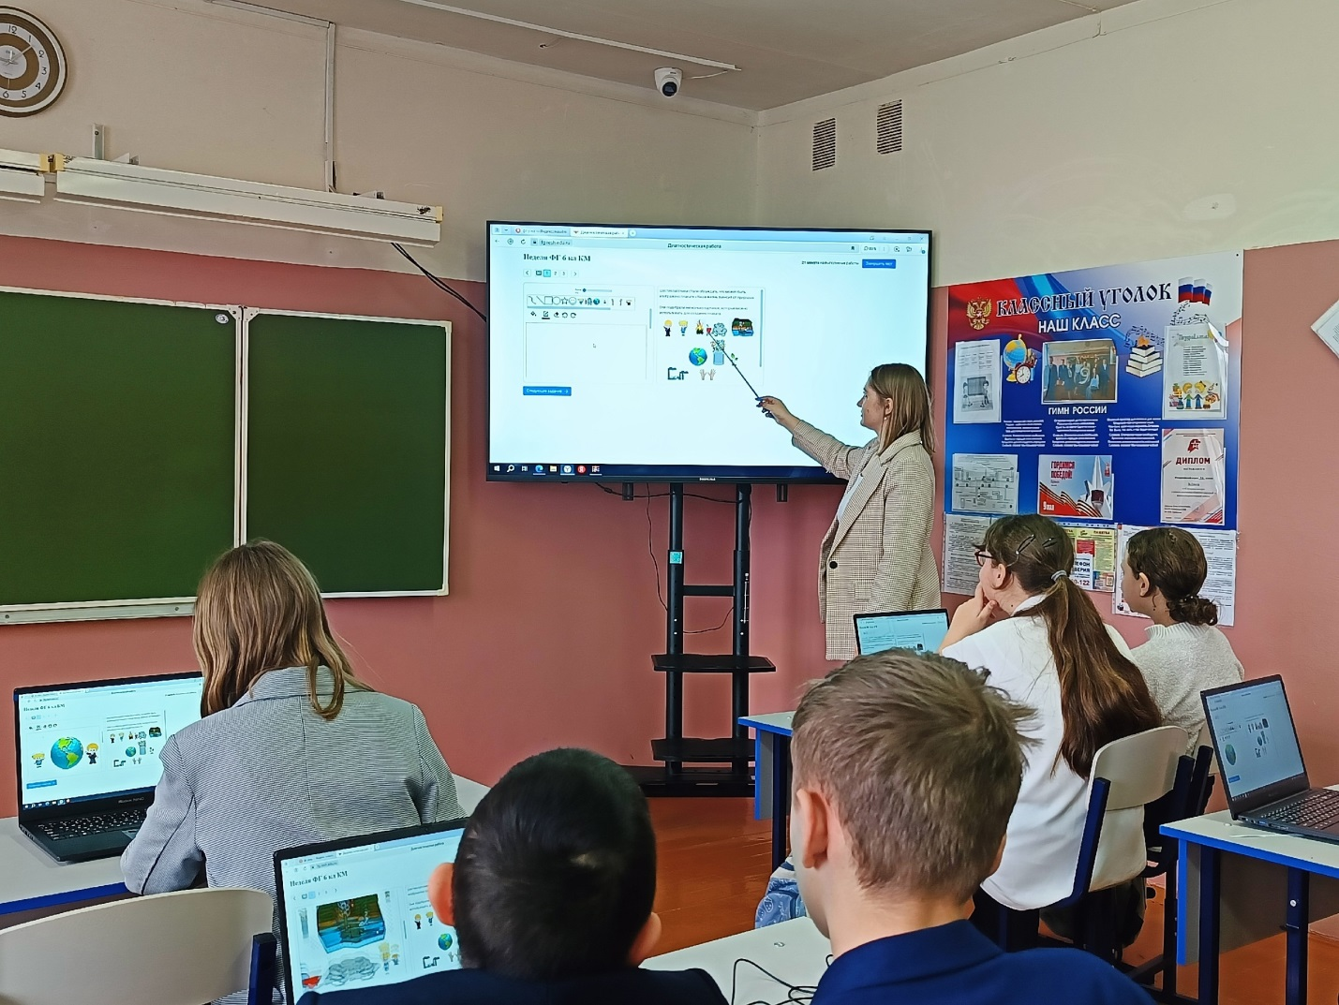

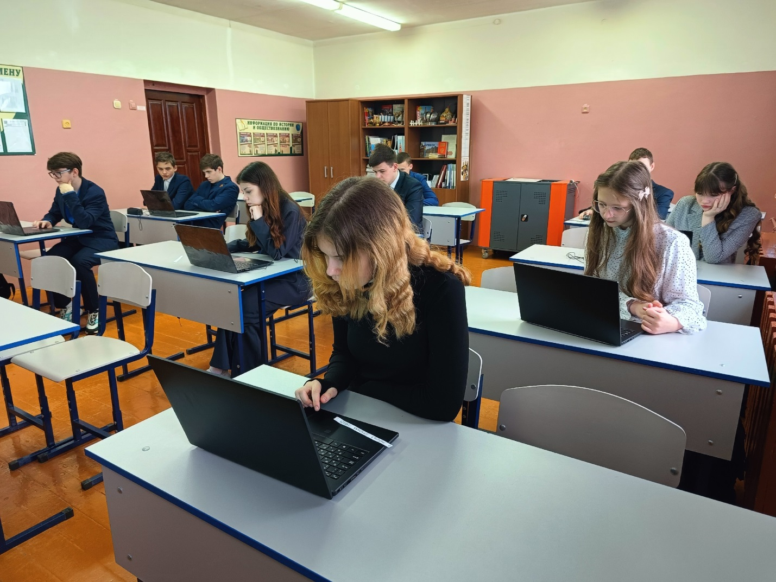

Вывод. Методическая неделя, организованная в МАОУ-Лопушская СОШ им. Н.М. Грибачева была направлена на развитие функциональной грамотности учеников через различные мероприятия, такие как уроки, внеклассные мероприятия, мастер-классы.